Έγγραφο απαιτήσεων λογισμικού (SRS)

Σύστημα Διαχείρισης και Διαλειτουργικότητας Διοδίων

# Εισαγωγή

## 1.1 Εισαγωγή: σκοπός του λογισμικού

**Προδιαγραφή Απαιτήσεων Λογισμικού (SRS)**

Το παρόν έγγραφο αποτελεί την Προδιαγραφή Απαιτήσεων Λογισμικού (SRS) για την ανάπτυξη ενός συστήματος διαχείρισης και διαλειτουργικότητας για τα διόδια.

Το λογισμικό μας θα εξασφαλίζει τη διαλειτουργικότητα στα διόδια μεταξύ διαφορετικών εταιρειών διοδίων. Το σύστημα αυτό θα επιτρέπει την ανταλλαγή δεδομένων διελεύσεων και θα διευκολύνει τις οικονομικές συναλλαγές μεταξύ των εταιριών, καθώς κάθε λειτουργός (stakeholder) χρησιμοποιεί το δικό του σύστημα διαχείρισης. Παράλληλα παρέχει στις εταιρείες διαχείρισης διοδίων και σε τρίτα ενδιαφερόμενα μέλη πρόσβαση στα δεδομένα αυτά για περαιτέρω ανάλυση και εξαγωγή συμπερασμάτων.

## 1.2 Διεπαφές (interfaces)

### 1.2.1 Διεπαφές με εξωτερικά συστήματα

Τα εξωτερικά συστήματα που περιλαμβάνονται είναι:

* Συστήματα διοδίων των διαφορετικών αυτοκινητοδρόμων
* Τραπεζικά συστήματα για τη φόρτιση πομποδεκτών
* Συστήματα τρίτων (Υπουργείο) για ανάλυση δεδομένων.

Διεπαφές με εξωτερικά συστήματα:

* API: Το λογισμικό επικοινωνεί με εξωτερικά συστήματα μέσω API.

Πρότυπο κλήσης υπηρεσιών:

* REST API: Το λογισμικό χρησιμοποιεί RESTful APIs, ένα σύγχρονο πρότυπο επικοινωνίας, για την αποστολή και λήψη δεδομένων.

Πρότυπα ανταλλαγής δεδομένων:

* JSON για τη μορφοποίηση των δεδομένων που μεταφέρονται.
* Εφαρμογή πρωτοκόλλου HTTPS για κρυπτογράφηση για την προστασία των δεδομένων.

Πληροφορίες ή δεδομένα θα ανταλλάσσονται μεταξύ του λογισμικού και των εξωτερικών συστημάτων:

Κατά την διέλευση στον εκάστοτε σταθμό πραγματοποιείται:

* Λήψη πληροφοριών του πομποδέκτη (χρόνος, σταθμός, πάροχος πομποδέκτη, οφειλή).
* Αποστολή στοιχείων διέλευσης στο σύστημα του αυτοκινητόδρομου.
* Πραγματοποίηση οικονομικών συναλλαγών από τραπεζικά συστήματα.

### 1.2.2 Διεπαφές με το χρήστη

Το λογισμικό θα παρέχει μια φιλική προς το χρήστη διεπαφή μέσω μιας διαδικτυακής εφαρμογής (web application), όπου οι χρήστες θα έχουν πρόσβαση στις βασικές λειτουργίες και δεδομένα του συστήματος διαλειτουργικότητας των διοδίων. Ο σχεδιασμός της διεπαφής θα επικεντρώνεται στην απλότητα και την ευκολία πλοήγησης, ώστε να μπορεί ο χρήστης να εκτελεί τις βασικές λειτουργίες με λίγα βήματα.

* **Αρχική σελίδα**: Παρουσιάζει περιληπτικές πληροφορίες και πρόσβαση στις κύριες λειτουργίες όπως προβολή δεδομένων διελεύσεων, ανάλυση στατιστικών και οικονομικά στοιχεία.
* **Μενού πλοήγησης**: Περιλαμβάνει τις κύριες ενότητες της εφαρμογής, όπως “Διελεύσεις”, “Προβολή οφειλών”, και “Ανάλυση Δεδομένων”.
* **Σελίδα ανάλυσης δεδομένων**: Παρέχει εργαλεία και γραφήματα που βοηθούν στην οπτικοποίηση των δεδομένων και την εξαγωγή συμπερασμάτων.
* **Σελίδα προβολή οφειλών**: Παρουσιάζει πληροφορίες για τις οικονομικές συναλλαγές και δυνατότητα πληρωμής.
* **Σελίδα ειδοποιήσεων:** Προβολή μηνυμάτων συστήματος, όπως εκκρεμείς οφειλές ή σφάλματα διέλευσης.
* **Σελίδα ιστορικού:** Αναλυτικό αρχείο διελεύσεων με δυνατότητα εξαγωγής δεδομένων.
* **Σελίδα χάρτης:** Χάρτης με δυνατότητα προβολής πληροφοριών για όλους τους σταθμούς διοδίων.

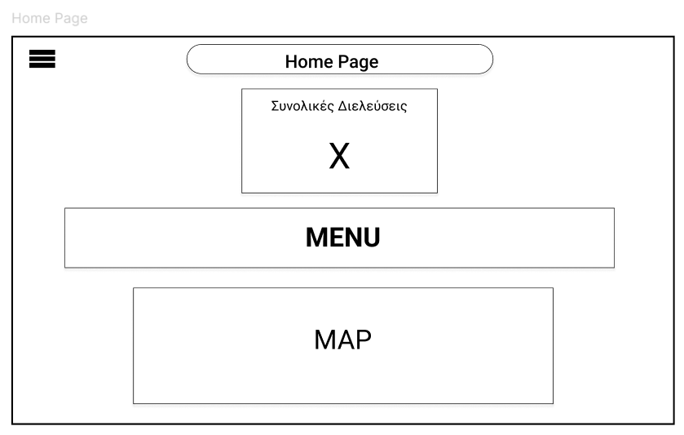

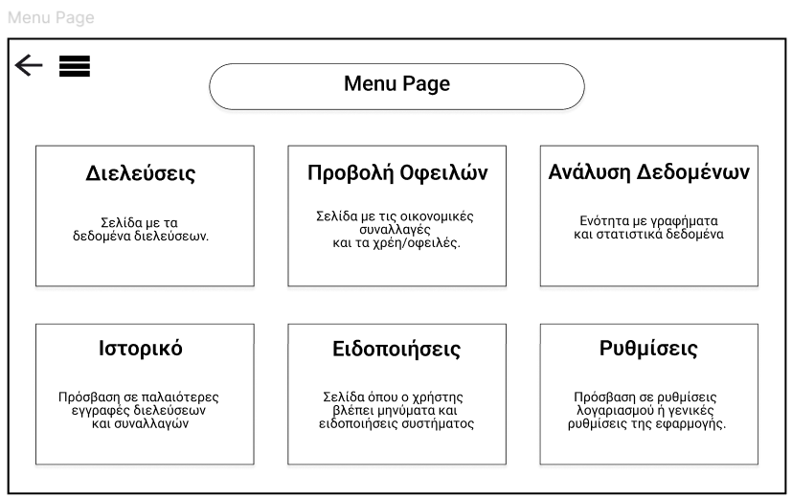

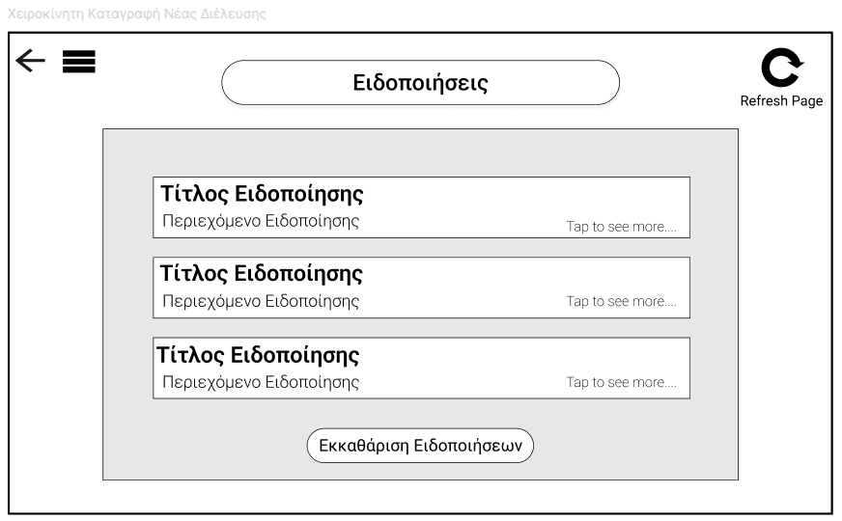

# Αναφορές - πηγές πληροφοριών

Πηγές πληροφοριών:

* project_softeng_part1
* project_softeng_part2
* πηγαία δεδομένα
* srs_demo_1,2,3
* ai tool
* αναζήτηση στο διαδίκτυο

# Προδιαγραφές απαιτήσεων λογισμικού

* Χάρτης

Εμφάνιση χάρτη και pop up παράθυρο με hover όπου εμφανίζονται πληροφορίες όπως όνομα, τοποθεσία, κόστος, εταιρεία, συνολικός αριθμός διελεύσεων.

* Προβολή οφειλών

Εμφάνιση οφειλών του συνδεδεμένου χρήστη προς τους υπόλοιπους με δυνατότητα επιλογής “Πληρωμή” και εμφάνιση οφειλών των υπόλοιπων προς τον συνδεδεμένο χρήστη.

* Διάγραμμα Διελεύσεων

Εμφάνιση διαγράμματος αριθμού διελεύσεων των σταθμών του συνδεδεμένου χρήστη για συγκεκριμένη χρονική περίοδο.

## 3.1 Περιπτώσεις χρήσης

### 3.1.1 ΠΕΡΙΠΤΩΣΗ ΧΡΗΣΗΣ 1: Διαδραστικος χαρτης με pop up on-click παραθυρο για κάθε διόδιο το οποιο θα περιέχει γενικές πληροφορίες (τοποθεσία, όνομα, τιμές)

Η περίπτωση χρήσης "**Διαδραστικός Χάρτης Διοδίων**" αφορά τη δυνατότητα προβολής ενός χάρτη όπου εμφανίζονται οι σταθμοί διοδίων ως διαδραστικά σημεία. Οι χρήστες, περνώντας τον δείκτη του ποντικιού (hover) πάνω από κάποιο σημείο (σταθμό διοδίων), μπορούν να δουν πληροφορίες σε ένα αναδυόμενο παράθυρο (pop-up), όπως:

* Τοποθεσία του σταθμού
* Όνομα του σταθμού
* Τιμή διοδίων
* Εταιρεία στην οποία ανήκει ο σταθμός διοδίων
* Συνολικός αριθμός διελεύσεων ανά μήνα

#### 3.1.1.1 Χρήστες (ρόλοι) που εμπλέκονται

**Εταιρεία Διοδίων:**

* Εισέρχεται στην εφαρμογή και αναζητά πληροφορίες σχετικά με τους σταθμούς διοδίων

**Administrator:**

* Δεν συμμετέχει άμεσα στη διαδικασία, αλλά διαχειρίζεται και παρακολουθεί την ομαλή λειτουργία του συστήματος.

#### 3.1.1.2 Προϋποθέσεις εκτέλεσης

Ο χάρτης πρέπει να έχει πρόσβαση στη βάση δεδομένων που περιέχει τις γενικές πληροφορίες για τους σταθμούς διοδίων (τοποθεσία, όνομα, τιμές).

Τα δεδομένα πρέπει να είναι σωστά ενημερωμένα και διαθέσιμα στο back-end σύστημα.

* **Λειτουργικότητα API:**
  + Το REST API που παρέχει τις πληροφορίες για τους σταθμούς διοδίων πρέπει να λειτουργεί κανονικά και να επιστρέφει δεδομένα σε πραγματικό χρόνο.
  + Οι κλήσεις API για τη λήψη των δεδομένων πρέπει να ολοκληρώνονται επιτυχώς.
* **Υποστήριξη Διαδραστικότητας:**
  + Ο χάρτης πρέπει να υποστηρίζει τη διαδραστική λειτουργία hover και να φορτώνει σωστά τα δεδομένα με βάση τις ενέργειες του χρήστη.
  + Η εφαρμογή πρέπει να είναι συμβατή με συσκευές desktop.
* **Απρόσκοπτη Σύνδεση:**
  + Η σύνδεση του χρήστη στο διαδίκτυο πρέπει να είναι σταθερή, ώστε να μπορεί να φορτώσει τον χάρτη και να λαμβάνει δεδομένα από το API.
* **Ενσωμάτωση Χάρτη:**
  + Το front-end της εφαρμογής πρέπει να διαθέτει ενσωματωμένη πλατφόρμα χαρτογράφησης (π.χ., Google Maps API), μέσω της οποίας απεικονίζεται ο χάρτης.

#### 3.1.1.3 Περιβάλλον εκτέλεσης

Το περιβάλλον εκτέλεσης περιλαμβάνει τα εξής:

* **Frontend**: Διαδικτυακή διεπαφή χρήστη που περιλαμβάνει διαδραστικό χάρτη ενσωματωμένο στην εφαρμογή, ο οποίος υποστηρίζει λειτουργίες όπως hover, pop-ups για την προβολή πληροφοριών σταθμών διοδίων.

Η web εφαρμογή απαιτεί σταθερή σύνδεση στο διαδίκτυο, ώστε οι χρήστες να μπορούν να αλληλεπιδρούν με τον χάρτη και να λαμβάνουν ενημερωμένα στοιχεία μέσω του backend και του REST API.

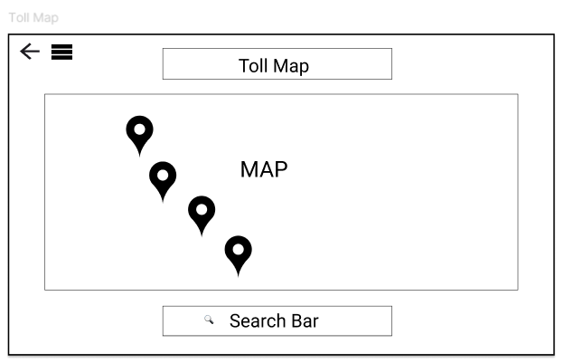

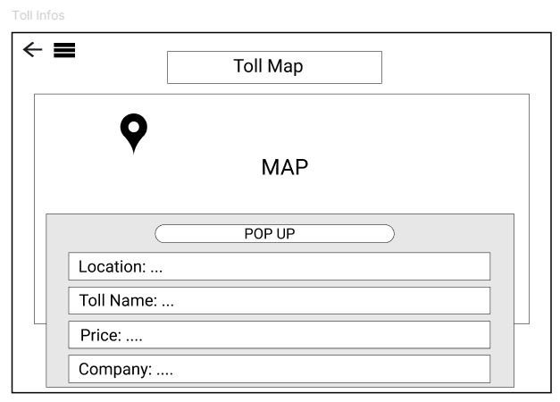

#### 3.1.1.4 Δεδομένα εισόδου

Δεδομένα εισόδου:

* **Επιλογή χρήστη**: Η ενέργεια του χρήστη (**hover**) σε συγκεκριμένο σημείο του χάρτη για προβολή πληροφοριών.
* **Συνθήκη εγκυρότητας**: Το σημείο που περνάει ο δείκτης του ποντικιού πρέπει να αντιστοιχεί σε έναν σταθμό διοδίων με διαθέσιμες πληροφορίες.
* **Στοιχεία τοποθεσίας**: Οι γεωγραφικές συντεταγμένες (πλάτος και μήκος) για κάθε σταθμό διοδίων.
* **Συνθήκη εγκυρότητας**: Οι συντεταγμένες πρέπει να είναι έγκυρες τιμές.
* **Πληροφορίες σταθμού**: Στοιχεία που περιλαμβάνουν το όνομα του σταθμού, τις τιμές διοδίων, τον πάροχο, τον συνολικό αριθμό διελεύσεων ανά μήνα, και την εταιρεία ιδιοκτησίας.
* **Συνθήκη εγκυρότητας**: Οι τιμές πρέπει να είναι αριθμητικές και μεγαλύτερες ή ίσες με το μηδέν.

**Δεδομένα εξόδου:**

* **Τοποθεσία και όνομα σταθμού**: Οι γεωγραφικές συντεταγμένες και το όνομα του σταθμού.
* **Συνθήκη εγκυρότητας**: Οι γεωγραφικές συντεταγμένες πρέπει να είναι έγκυρες τιμές, και το όνομα του σταθμού πρέπει να είναι μοναδικό και να αντιστοιχεί σε υπάρχοντα καταγεγραμμένο σταθμό.
* **Τιμή διέλευσης**: Το αντίτιμο για τη διέλευση από τον συγκεκριμένο σταθμό.
* **Συνθήκη εγκυρότητας**: Η τιμή πρέπει να είναι αριθμητική, μεγαλύτερη ή ίση με το μηδέν, και να συμφωνεί με την καταχωρημένη τιμή του σταθμού.
* **Εταιρεία διαχείρισης**: Η εταιρεία που διαχειρίζεται τον συγκεκριμένο σταθμό διοδίων.
* **Συνθήκη εγκυρότητας**: Η εταιρεία πρέπει να είναι καταχωρημένη στο σύστημα.
* **Συνολικός αριθμός διελεύσεων**: Το πλήθος των διελεύσεων από τον συγκεκριμένο σταθμό για τη δεδομένη χρονική περίοδο (Ανά μήνα).
* **Συνθήκη εγκυρότητας**: Ο αριθμός διελεύσεων πρέπει να είναι ακέραιος και να προκύπτει από καταγεγραμμένα δεδομένα διελεύσεων που αντιστοιχούν στον σταθμό και τη συγκεκριμένη χρονική περίοδο.

#### 3.1.1.5 Αλληλουχία ενεργειών - επιθυμητή συμπεριφορά

Περιγραφή Βημάτων

**Βήμα 1**: Ο χρήστης ανοίγει την εφαρμογή και πλοηγείται στη σελίδα του διαδραστικού χάρτη.

**Βήμα 2**: Ο χάρτης φορτώνεται και εμφανίζονται τα σημεία των σταθμών διοδίων με διαδραστικά εικονίδια.

**Βήμα 3**: Ο χρήστης περνάει το ποντίκι πάνω από έναν σταθμό διοδίων στον χάρτη.

**Βήμα 4**: Το σύστημα στέλνει αίτημα στο backend για τις πληροφορίες του συγκεκριμένου σταθμού (όνομα, τοποθεσία, τιμή διέλευσης κτλ).

**Βήμα 5**: Το backend επιστρέφει τις ζητούμενες πληροφορίες στον χάρτη.

**Βήμα 6**: Εμφανίζεται ένα pop-up παράθυρο στον χάρτη με τις πληροφορίες του σταθμού διοδίων.

**Βήμα 7**: Ο χρήστης μπορεί να κλείσει το pop-up παράθυρο μετακινώντας το ποντίκι, ή να το σύρει σε άλλο σταθμό για προβολή πληροφοριών.

Εναλλακτικές Ροές

* **Αν τα δεδομένα δεν είναι διαθέσιμα**: Εμφανίζεται μήνυμα σφάλματος στον χρήστη, το οποίο αναφέρει ότι οι πληροφορίες δεν είναι διαθέσιμες αυτήν τη στιγμή και προτρέπει τον χρήστη να δοκιμάσει ξανά αργότερα.
* **Αν η σύνδεση στο διαδίκτυο διακοπεί**: Εμφανίζεται ενημερωτικό μήνυμα στον χρήστη που αναφέρει ότι η εφαρμογή απαιτεί σύνδεση στο διαδίκτυο για να λειτουργήσει.

**Διάγραμμα Δραστηριοτήτων (Activity Diagram):**

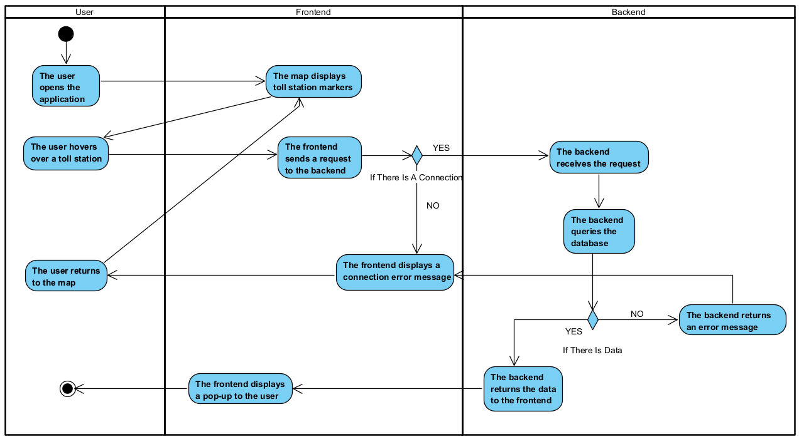

**Διάγραμμα Αλληλουχίας (Sequence Diagram):**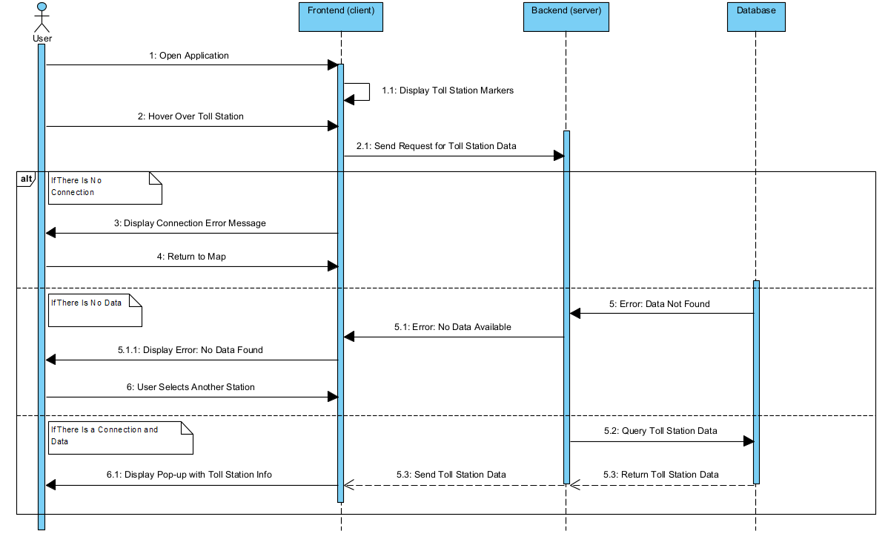

#### 3.1.1.7 Δεδομένα εξόδου

* **Τοποθεσία και όνομα σταθμού**: Οι γεωγραφικές συντεταγμένες και το όνομα του σταθμού.
* **Τιμή διέλευσης**: Το αντίτιμο για τη διέλευση από τον συγκεκριμένο σταθμό.
* **Εταιρεία διαχείρισης**: Η εταιρεία που διαχειρίζεται τον συγκεκριμένο σταθμό διοδίων, για την ορθή ταυτοποίηση και παρακολούθηση από τον υπεύθυνο φορέα.
* **Συνολικός αριθμός διελεύσεων**: Το πλήθος των διελεύσεων από τον συγκεκριμένο σταθμό για τη δεδομένη χρονική περίοδο (ανά μήνα).

## 3.1.2 ΠΕΡΙΠΤΩΣΗ ΧΡΗΣΗΣ 2: **Προβολή Οφειλών και Πληρωμή**

Το σύστημα επιτρέπει στις εταιρείες διοδίων να βλέπουν μέσω ενός πίνακα τις συνολικές οφειλές τους προς άλλες εταιρείες, όπως έχουν αποθηκευτεί στη βάση δεδομένων μετά τον ημερήσιο υπολογισμό. Ο πίνακας αναγράφει τα ποσά που οφείλει η εταιρεία προς κάθε άλλη εταιρεία και ενημερώνεται καθημερινά με τα νέα δεδομένα. (Ο ημερήσιος υπολογισμός ολοκληρώνεται κάθε μέρα στις 12 πμ και ταυτόχρονα οι οφειλές ξεκινούν από το 0).

Κάθε γραμμή του πίνακα συνοδεύεται από ένα κουμπί πληρωμής, το οποίο επιτρέπει τη χειροκίνητη εκτέλεση της πληρωμής προς τη συγκεκριμένη εταιρεία. Μετά την ολοκλήρωση της πληρωμής, η κατάσταση της οφειλής αλλάζει σε "Εξοφλημένη".

#### 3.1.2.1 Χρήστες (ρόλοι) που εμπλέκονται

**Εταιρεία Διοδίων:**

* Εισέρχεται στην εφαρμογή και βλέπει τις οφειλές της προς άλλες εταιρείες.
* Εκτελεί πληρωμές χειροκίνητα μέσω των αντίστοιχων κουμπιών.

**Administrator:**

* Δεν συμμετέχει άμεσα στη διαδικασία, αλλά διαχειρίζεται και παρακολουθεί την ομαλή λειτουργία του συστήματος.

#### 3.1.2.2 Προϋποθέσεις εκτέλεσης

1. **Δεδομένα από τη Βάση Δεδομένων:**
   * Οι συνολικές οφειλές πρέπει να έχουν ήδη υπολογιστεί και αποθηκευτεί σωστά στη βάση δεδομένων.
2. **Διαπιστευτήρια Χρήστη:** 
   * Ο χρήστης πρέπει να έχει έγκυρα διαπιστευτήρια για πρόσβαση στο σύστημα.
3. **Διαθεσιμότητα Τραπεζικού API:**
   * Το τραπεζικό API πρέπει να είναι διαθέσιμο για την εκτέλεση των πληρωμών.
4. **Ασφάλεια Συστήματος:**
   * Όλη η επικοινωνία (μεταξύ χρήστη, βάσης δεδομένων και τραπεζικού API) πρέπει να προστατεύεται μέσω ασφαλών πρωτοκόλλων.

#### 3.1.2.3 Περιβάλλον εκτέλεσης

**Front-end (Web Application):**

* Αντλεί δεδομένα από τη βάση δεδομένων και εμφανίζει τον πίνακα οφειλών με δυνατότητα επιλογής φίλτρων.
* Παρέχει κουμπιά πληρωμής για κάθε γραμμή οφειλής.

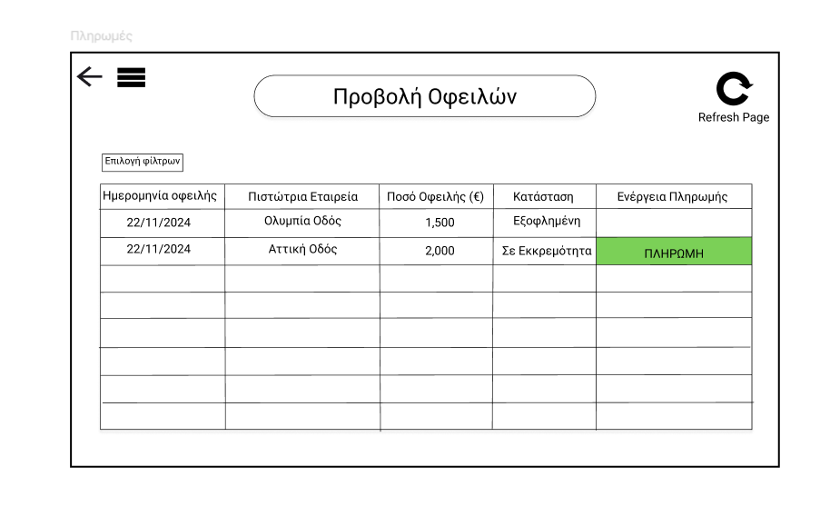

#### 3.1.2.4 Δεδομένα εισόδου

**Δεδομένα Εισόδου:**

* **Οφειλές**: Τα συνολικά ποσά που οφείλει η εταιρεία προς άλλες εταιρείες, αντλούνται από τη βάση δεδομένων, όπως και οι αντίστοιχες ημερομηνίες.
* **Συνθήκη Εγκυρότητας*:*** Τα ποσά πρέπει να έχουν υπολογιστεί σωστά κατά την ημερήσια εκκαθάριση και να αντιστοιχούν στις διελεύσεις της συγκεκριμένης ημέρας.
* **Κατάσταση Πληρωμής:** Η τρέχουσα κατάσταση της οφειλής (π.χ., "Σε Εκκρεμότητα", "Εξοφλημένη").
* **Συνθήκη Εγκυρότητας:** Η κατάσταση πρέπει να αντικατοπτρίζει την πραγματική κατάσταση των πληρωμών, όπως ενημερώθηκε από το τραπεζικό API.
* **Πληροφορίες για το Τραπεζικό API:** Αναγνωριστικά συναλλαγών, λογαριασμοί πληρωτή και παραλήπτη.
* **Συνθήκη Εγκυρότητας:** Τα αναγνωριστικά πρέπει να είναι μοναδικά και οι λογαριασμοί πρέπει να είναι ενεργοί και καταχωρημένοι σωστά.

**Δεδομένα Εξόδου**

* **Πίνακας Οφειλών που περιλαμβάνει:** Πιστώτρια εταιρεία - Ποσό οφειλής- Κατάσταση πληρωμής. - Ημερομηνια.
* **Συνθήκη Εγκυρότητας:** Τα δεδομένα πρέπει να είναι σωστά φιλτραρισμένα ώστε να εμφανίζονται μόνο οι οφειλές της επιλεγμένης ημερομηνίας και της εταιρείας του χρήστη.

#### 3.1.2.5 Αλληλουχία ενεργειών - επιθυμητή συμπεριφορά

Περιγραφή Βημάτων

**Βήμα 1**: **Είσοδος στο σύστημα**

* + Ο χρήστης (εταιρεία διοδίων) εισέρχεται στο σύστημα χρησιμοποιώντας τα διαπιστευτήριά του (όνομα χρήστη και κωδικό πρόσβασης).
  + Το σύστημα επαληθεύει τα στοιχεία του χρήστη και του επιτρέπει την πρόσβαση.

**Βήμα 2**: **Πλοήγηση στη σελίδα "Προβολή οφειλών":**

* + Ο χρήστης επιλέγει την ενότητα "Προβολή οφειλών" από το μενού πλοήγησης.
  + Το σύστημα πλοηγεί τον χρήστη στη σελίδα που εμφανίζει τις οφειλές.

**Βήμα 3**: **Ανάκτηση οφειλών από τη βάση δεδομένων:**

* + Το σύστημα αποστέλλει αίτημα στο backend για ανάκτηση των οφειλών από τη βάση δεδομένων.
  + Το backend επεξεργάζεται το αίτημα και ανακτά τις οφειλές (περιλαμβάνονται στοιχεία όπως πιστώτρια εταιρεία, ποσό οφειλής, και κατάσταση πληρωμής).
  + Τα δεδομένα επιστρέφουν στο frontend και εμφανίζονται στον χρήστη σε πίνακα, ταξινομημένα χρονολογικά.

**Βήμα 4: Προβολή όλων των οφειλών:**

* + Ο χρήστης βλέπει όλες τις οφειλές με τη χρονολογική σειρά που εμφανίζονται στον πίνακα.

**Βήμα 5**: **Επιλογή και εφαρμογή φίλτρων (προαιρετικό):**

* + Ο χρήστης, εφόσον το επιθυμεί, επιλέγει φίλτρα για να περιορίσει την προβολή των οφειλών (π.χ., βάση ημερομηνίας ή κατάστασης πληρωμής).
  + Το σύστημα αποστέλλει τα επιλεγμένα φίλτρα στο backend.
  + Το backend ανακτά τα φιλτραρισμένα δεδομένα από τη βάση δεδομένων και τα επιστρέφει στο frontend.
  + Ο πίνακας ενημερώνεται για να εμφανίσει μόνο τις φιλτραρισμένες οφειλές.

**Βήμα 6**: **Επιλογή οφειλής για πληρωμή (προαιρετικό):**

* + Ο χρήστης εντοπίζει μια οφειλή που θέλει να εξοφλήσει και πατάει το κουμπί πληρωμής.
  + Το σύστημα αποστέλλει αίτημα στο backend για επεξεργασία της πληρωμής.

**Βήμα 7**: **Επεξεργασία πληρωμής:**

* + Το backend ενημερώνει τη βάση δεδομένων, αλλάζοντας την κατάσταση της οφειλής σε "Εξοφλημένη".
  + Το frontend δεν εμφανίζει την αλλαγή της κατάστασης σε πραγματικό χρόνο.

**Βήμα 8**: **Ανανέωση της σελίδας (προαιρετικό):**

* + Ο χρήστης, εφόσον θέλει να δει την ενημερωμένη κατάσταση των οφειλών, βγαίνει και ξαναμπαίνει στη σελίδα "Προβολή οφειλών".
  + Το σύστημα αποστέλλει νέο αίτημα στο backend για ανάκτηση δεδομένων από τη βάση δεδομένων.
  + Αυτή τη φορά τα ενημερωμένα δεδομένα, συμπεριλαμβανομένων των εξοφλημένων οφειλών, εμφανίζονται στον πίνακα.

**Βήμα 9**: **Επανειλημμένες πληρωμές (προαιρετικό):**

* + Ο χρήστης μπορεί να επαναλάβει τα βήματα επιλογής και πληρωμής για άλλες οφειλές, αν το επιθυμεί.

**Ειδικές Περιπτώσεις**

* **Αν ο χρήστης δεν επιλέξει φίλτρα:**
  + Το σύστημα εμφανίζει όλες τις οφειλές χωρίς περαιτέρω επεξεργασία.
* **Αν ο χρήστης δεν επιλέξει οφειλή για πληρωμή:**
  + Η ροή ολοκληρώνεται χωρίς αλλαγές στη βάση δεδομένων.
* **Αν υπάρχει πρόβλημα σύνδεσης:**
  + Εμφανίζεται μήνυμα σφάλματος και ο χρήστης μπορεί να προσπαθήσει ξανά αργότερα.

**Διάγραμμα Δραστηριοτήτων (Activity Diagram):**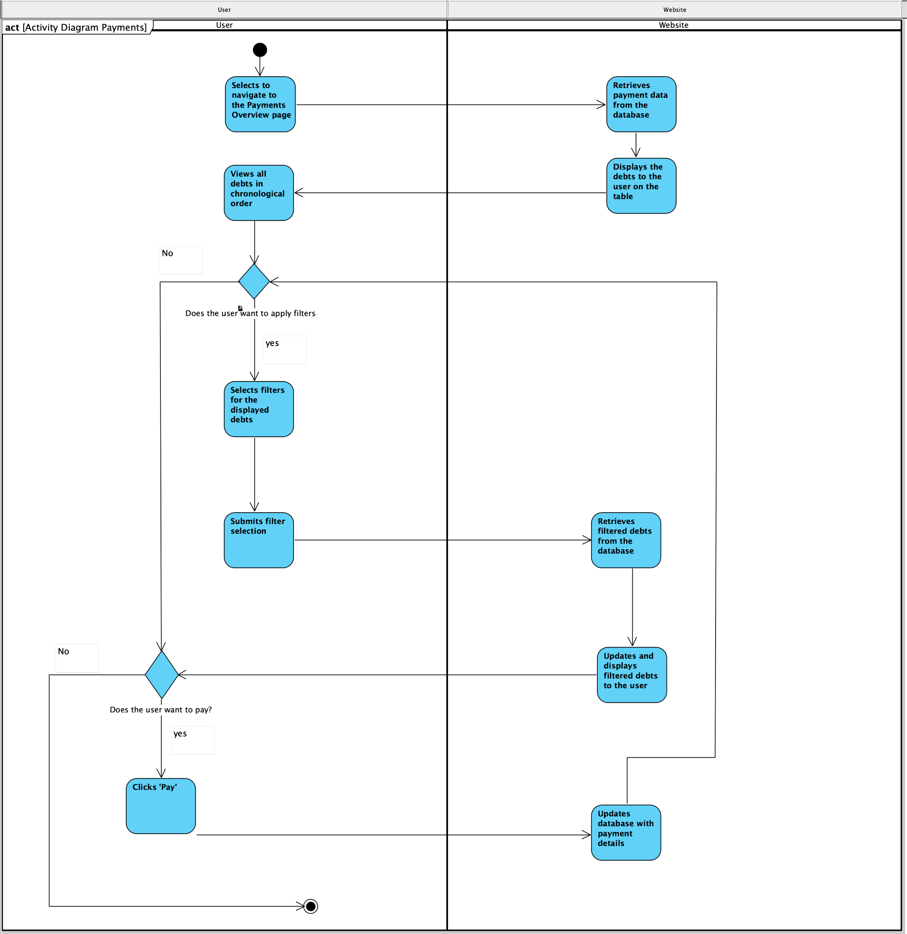

**Διάγραμμα Αλληλουχίας (Sequence Diagram):**

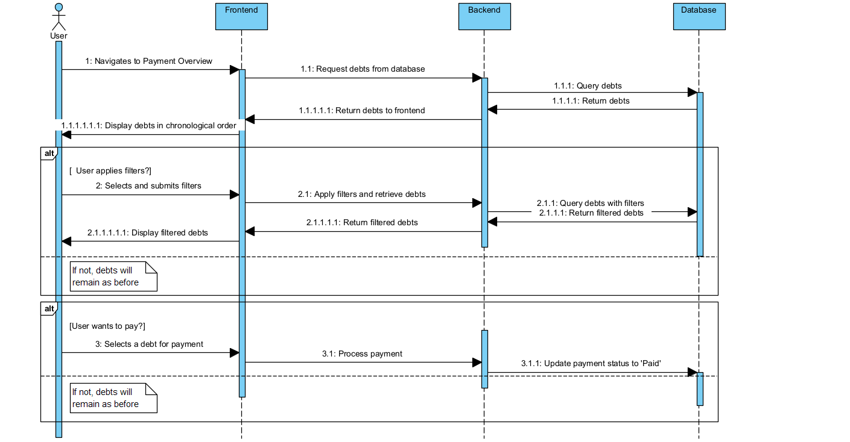

#### 3.1.2.7 Δεδομένα εξόδου

Πίνακας με δεδομένα που ανακτώνται από τη βάση δεδομένων. Αυτά περιλαμβάνουν:

* **Πιστώτρια εταιρεία**: Όνομα της εταιρείας προς την οποία οφείλεται το ποσό.
* **Ποσό οφειλής (€)**: Το ποσό που πρέπει να πληρωθεί.
* **Κατάσταση πληρωμής**: Η τρέχουσα κατάσταση της οφειλής (π.χ., "Σε Εκκρεμότητα", "Εξοφλημένη").
* **Ημερομηνία οφειλής**: Η ημερομηνία που δημιουργήθηκε η οφειλή

### 3.1.3 ΠΕΡΙΠΤΩΣΗ ΧΡΗΣΗΣ 3: Διάγραμμα αριθμού διελεύσεων των σταθμών του συνδεδεμένου χρήστη για συγκεκριμένη χρονική περίοδο

Η περίπτωση χρήσης "**Διάγραμμα Διελεύσεων**" περιγράφει τη δυνατότητα εμφάνισης ενός γραφήματος (μέσω Highcharts) που αναπαριστά τον αριθμό των διελεύσεων στους σταθμούς διοδίων του χρήστη, για μια συγκεκριμένη χρονική περίοδο. Οι χρήστες μπορούν να επιλέξουν το χρονικό διάστημα που τους ενδιαφέρει (Από ... Έως …) και το σύστημα θα εμφανίσει το διάγραμμα με τον αριθμό των διελεύσεων για κάθε σταθμό κατά τη διάρκεια της επιλεγμένης περιόδου. Σκοπός της λειτουργίας αυτής είναι να παρέχει στους χρήστες μια οπτική αναπαράσταση της κίνησης στους σταθμούς διοδίων.

#### 3.1.3.1 Χρήστες (ρόλοι) που εμπλέκονται

**Εταιρεία Διοδίων:**

* Ο χρήστης εισέρχεται, παρακολουθεί και να αναλύει τον αριθμό των διελεύσεων στους σταθμούς διοδίων για συγκεκριμένες χρονικές περιόδους, προκειμένου να αξιολογήσει τη λειτουργία των σταθμών και να εντοπίσει τάσεις στην κίνηση.

**Administrator:**

* Δεν εμπλέκεται άμεσα στη χρήση, αλλά έχει πρόσβαση σε όλα τα δεδομένα.

#### 3.1.3.2 Προϋποθέσεις εκτέλεσης

* **Λειτουργικότητα API:**
  + Το REST API που παρέχει τις πληροφορίες για τους σταθμούς διοδίων πρέπει να λειτουργεί κανονικά και να επιστρέφει δεδομένα σε πραγματικό χρόνο.
  + Οι κλήσεις API για τη λήψη των δεδομένων πρέπει να ολοκληρώνονται επιτυχώς.
* **Ενημέρωση δεδομένων σε πραγματικό χρόνο**:
  + Το back-end σύστημα θα πρέπει να ενημερώνει τα δεδομένα περιοδικά, ώστε το διάγραμμα να είναι ακριβές και ενημερωμένο.
* **Υποστήριξη Διαδραστικότητας:**
  + Η εφαρμογή πρέπει να είναι συμβατή με συσκευές desktop.
* **Απρόσκοπτη Σύνδεση:**
  + Η σύνδεση του χρήστη στο διαδίκτυο πρέπει να είναι σταθερή, ώστε να μπορεί να φορτώσει τον χάρτη και να λαμβάνει δεδομένα από το API.\

#### 3.1.3.3 Περιβάλλον εκτέλεσης

Το περιβάλλον εκτέλεσης περιλαμβάνει τα εξής:

* **Frontend:** Η διαδικτυακή διεπαφή χρήστη περιλαμβάνει ένα διάγραμμα που εμφανίζει τους σταθμούς διοδίων με τον αριθμό διελεύσεων.

Το περιβάλλον περιλαμβάνει wireframes των οθονών για να διευκρινιστεί η εμφάνιση του διαγράμματος.

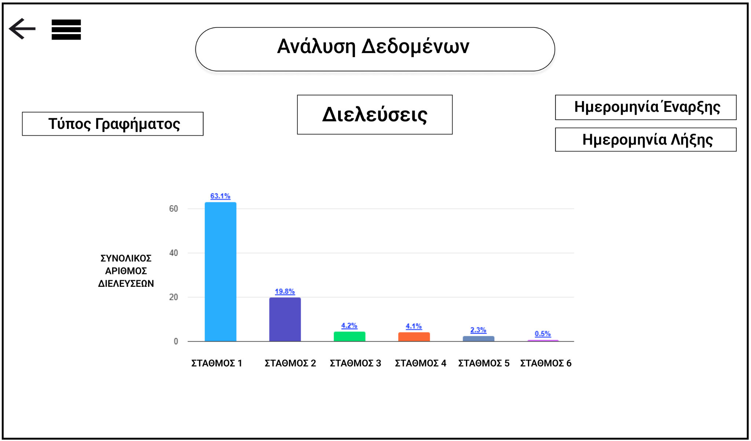

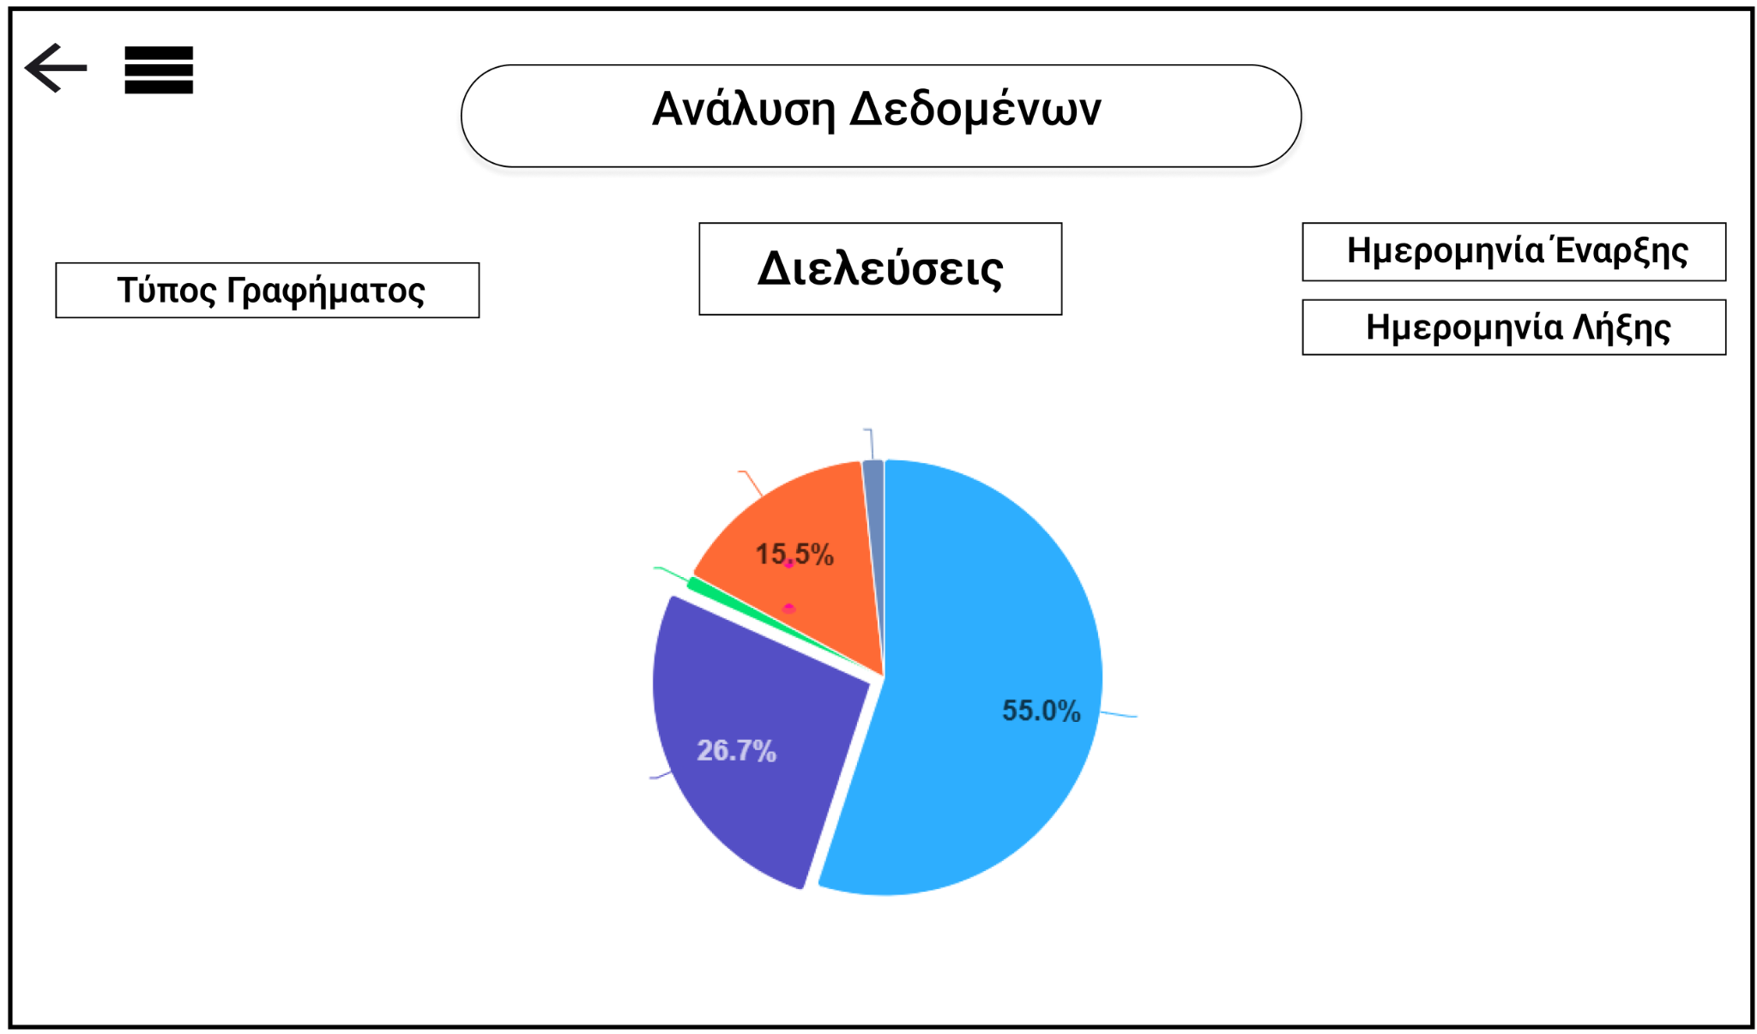

#### 3.1.3.4 Δεδομένα εισόδου

Δεδομένα Εισόδου:

* **Εύρος Χρονικής Περιόδου**: Ο χρήστης εισάγει ένα χρονικό διάστημα (ημερομηνία έναρξης και λήξης) για τον υπολογισμό των στοιχείων.
* **Συνθήκη εγκυρότητας**: Η ημερομηνία έναρξης πρέπει να είναι προγενέστερη ή ίση της ημερομηνίας λήξης και οι ημερομηνίες να βρίσκονται εντός του εύρους δεδομένων που διαθέτει το σύστημα.
* **Τύπος Γραφήματος**: Ο χρήστης μπορεί να επιλέξει τον τύπο γραφήματος (π.χ., pie chart, bar chart) για την οπτική αναπαράσταση των διελεύσεων.
* **Συνθήκη εγκυρότητας**: Ο τύπος γραφήματος πρέπει να είναι ένας από τους προκαθορισμένους τύπους που υποστηρίζει το σύστημα.

Δεδομένα Εξόδου:

**Διάγραμμα Διελεύσεων:**

* **Ονόματα Σταθμών**: Προβολή του ονόματος του σταθμού.
* **Συνθήκη εγκυρότητας**: Τα ονόματα σταθμών που εμφανίζονται πρέπει να αντιστοιχούν σε πραγματικούς σταθμούς.
* **Στατιστικά Διελεύσεων**: Εμφάνιση του συνολικού αριθμού διελεύσεων για κάθε σταθμό που πληροί τις συνθήκες των επιλεγμένων ημερομηνιών.
* **Συνθήκη εγκυρότητας**: Ο συνολικός αριθμός διελεύσεων για κάθε σταθμό πρέπει να είναι μεγαλύτερος ή ίσος με το μηδέν.
* **Συνθήκη εγκυρότητας**: Αν δεν υπάρχουν δεδομένα διελεύσεων για κάποιο σταθμό να εμφανίζεται κατάλληλο μήνυμα ενημέρωσης.

#### 3.1.3.5 Αλληλουχία ενεργειών - επιθυμητή συμπεριφορά

Περιγραφή Βημάτων:

**Βήμα 1**: Ο χρήστης ανοίγει την εφαρμογή και πλοηγείται στην ενότητα του διαγράμματος διελεύσεων.

**Βήμα 2**: Ο χρήστης εισάγει το χρονικό διάστημα για την προβολή των διελεύσεων (ημερομηνία έναρξης και λήξης).

**Βήμα 3**: Ο χρήστης επιλέγει τον τύπο γραφήματος για την οπτική αναπαράσταση των δεδομένων διελεύσεων.

**Βήμα 4**: Το σύστημα ελέγχει αν οι ημερομηνίες είναι έγκυρες και αν οι επιλεγμένοι σταθμοί διαθέτουν δεδομένα για την επιλεγμένη περίοδο. Αν υπάρχει σφάλμα (π.χ., μη έγκυρη ημερομηνία ή μη διαθέσιμα δεδομένα), το σύστημα ειδοποιεί τον χρήστη με μήνυμα σφάλματος.

**Βήμα 5**: Το σύστημα αναπαριστά τα δεδομένα διελεύσεων στο επιλεγμένο γράφημα για τους σταθμούς και τη χρονική περίοδο.

**Βήμα 6**: Ο χρήστης μπορεί να επαναλάβει τη διαδικασία με νέες επιλογές ή να επιστρέψει στην αρχική οθόνη για άλλες λειτουργίες.

**Εναλλακτικές Ροές:**

1. **Αν τα δεδομένα δεν είναι διαθέσιμα για κάποιο σταθμό:**
   * Εμφανίζεται μήνυμα σφάλματος ή ενημερωτικό μήνυμα ότι τα στοιχεία δεν είναι διαθέσιμα για τον συγκεκριμένο σταθμό αυτήν τη στιγμή.
2. **Σφάλμα εισόδου ημερομηνίας**:
   * Αν η ημερομηνία έναρξης είναι μεταγενέστερη από την ημερομηνία λήξης, το σύστημα εμφανίζει μήνυμα λάθους και ζητά από τον χρήστη να εισάγει έγκυρες ημερομηνίες.
3. **Αν η σύνδεση στο διαδίκτυο διακοπεί κατά την ενημέρωση του πίνακα:**
   * Εμφανίζεται ενημερωτικό μήνυμα στον χρήστη που αναφέρει ότι η εφαρμογή απαιτεί σύνδεση στο διαδίκτυο για να ενημερώσει τα δεδομένα.

**Διάγραμμα Δραστηριοτήτων (Activity Diagram):**

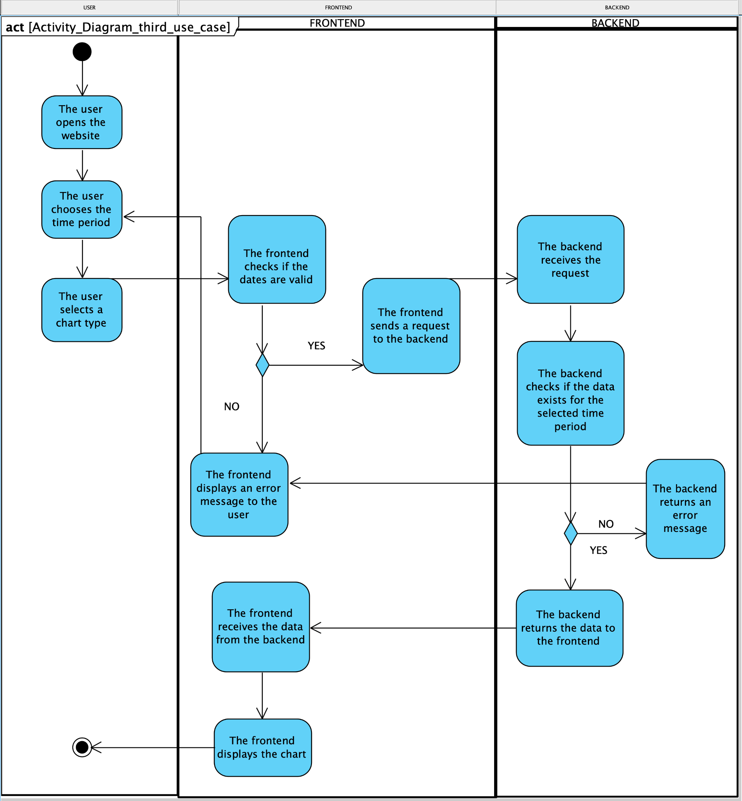

**Διάγραμμα Αλληλουχίας (Sequence Diagram):**

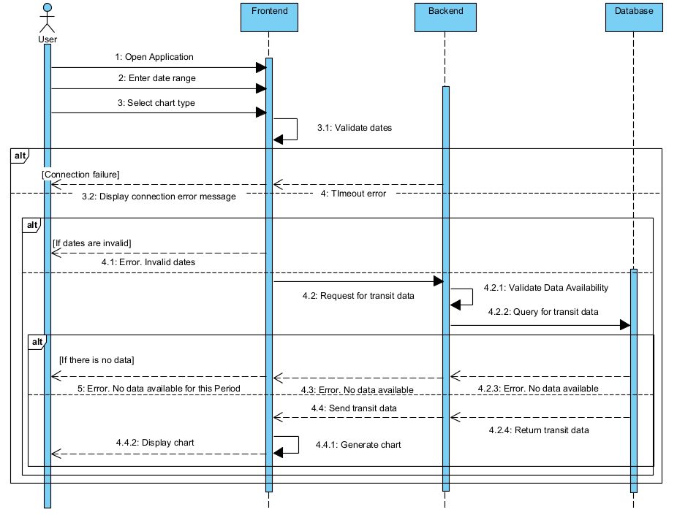

#### 3.1.3.7 Δεδομένα εξόδου

**Διάγραμμα Διελεύσεων:**

* **Ονόματα Σταθμών**: Προβολή του ονόματος του σταθμού.
* **Στατιστικά Διελεύσεων**: Εμφάνιση του συνολικού αριθμού διελεύσεων για κάθε σταθμό που πληροί τις συνθήκες των επιλεγμένων ημερομηνιών.

#### 3.1.3.8 Παρατηρήσεις

Το διάγραμμα θα παράγεται μέσω της ιστοσελίδας Highcharts.

## **3.2 Απαιτήσεις επιδόσεων**

* **Χρόνος Απόκρισης:**
  + Η αποθήκευση για το 95% των δεδομένων κάθε διέλευσης πρέπει να ολοκληρώνεται σε **λιγότερο από 1 δευτερόλεπτο** ανά εγγραφή.
* **Αντοχή σε Φορτίο (Scalability):**
  + Το σύστημα πρέπει να υποστηρίζει έως και **500 ταυτόχρονους χρήστες** χωρίς αισθητή υποβάθμιση της απόδοσης.
  + Πρέπει να μπορεί να διαχειρίζεται έως **1.000 διελεύσεις ανά δευτερόλεπτο**, συμπεριλαμβανομένων των αντίστοιχων υπολογισμών οφειλών.
* **Χρόνος Ενημέρωσης Δεδομένων:**
  + Τα δεδομένα που αφορούν τις διελεύσεις και τις οφειλές πρέπει να ενημερώνονται σε πραγματικό χρόνο ή το αργότερο **εντός 5 δευτερολέπτων** από τη στιγμή που καταγράφεται μια διέλευση.
* **Αποθήκευση και Ανάκτηση Δεδομένων:**
  + Το σύστημα πρέπει να μπορεί να αποθηκεύσει και να ανακτήσει δεδομένα για τουλάχιστον **5 χρόνια** λειτουργίας, διατηρώντας πληροφορίες για όλες τις διελεύσεις, τις οφειλές και τις αναλύσεις.
  + Χρόνος ανάκτησης αρχείων ιστορικού: **λιγότερο από 10 δευτερόλεπτα** για αναζητήσεις σε περιόδους ενός έτους.
* **Ασφάλεια και Αντοχή σε Απρόβλεπτες Καταστάσεις:**
  + Το σύστημα πρέπει να παραμένει λειτουργικό μετά από σφάλμα (π.χ., διακοπή ρεύματος ή σφάλμα δικτύου).Το σύστημα πρέπει να διαθέτει διαδικασίες αυτόματης επαναφοράς για κρίσιμες λειτουργίες εντός **5 λεπτών** από την αποτυχία.
  + Τα δεδομένα δεν πρέπει να χάνονται σε περίπτωση σφάλματος, και όλα τα αρχεία να αποθηκεύονται σε ασφαλείς, επανακτήσιμες εφεδρικές μονάδες.
* **Διαθεσιμότητα Συστήματος**:
  + Το σύστημα πρέπει να παρέχει όσο το δυνατόν μεγαλύτερη διαθεσιμότητα**, ιδανικά** **100%** , εξασφαλίζοντας συνεχή λειτουργία, ώστε να αποφεύγονται διακοπές στη διέλευση οχημάτων ή στην καταγραφή πληρωμών.

## 3.3 Απαιτήσεις οργάνωσης δεδομένων

### 3.3.1 Απαιτήσεις και περιορισμοί πρόσβασης σε δεδομένα

**Απαιτήσεις πρόσβασης:**

* **Administrators**: Έχουν πλήρη πρόσβαση σε όλα τα δεδομένα του συστήματος, συμπεριλαμβανομένων των ιστορικών διελεύσεων, των οικονομικών στοιχείων, των στατιστικών στοιχείων και των πληροφοριών χρηστών, για σκοπούς διαχείρισης και αναφοράς.
* **Χρήστες εταιρειών διοδίων**: Έχουν πρόσβαση σε δεδομένα που σχετίζονται με τις διελεύσεις και τα οικονομικά στοιχεία που αφορούν τους **δικούς τους** σταθμούς διοδίων. Δεν έχουν πρόσβαση σε άλλα ευαίσθητα δεδομένα χρηστών ή σε αναλυτικά στοιχεία που δεν σχετίζονται άμεσα με τις οικονομικές συναλλαγές.

Περιορισμοί πρόσβασης

* **Επίπεδα Πρόσβασης**: Κάθε χρήστης έχει προκαθορισμένα δικαιώματα πρόσβασης, ανάλογα με τον ρόλο του στο σύστημα.
* **Ασφάλεια Δεδομένων**: Τα δεδομένα προστατεύονται μέσω κρυπτογράφησης και ασφαλούς σύνδεσης (HTTPS). Η πρόσβαση στα δεδομένα γίνεται μόνο μέσω αυθεντικοποιημένων και εξουσιοδοτημένων αιτημάτων.
* **Περιορισμοί Ορατότητας**: Οι χρήστες δεν μπορούν να έχουν πρόσβαση σε δεδομένα που δεν σχετίζονται με τον ρόλο και τα δικαιώματά τους στο σύστημα.

## 3.5 Λοιπές απαιτήσεις

### 3.5.1 Απαιτήσεις διαθεσιμότητας λογισμικού

Το σύστημα πρέπει να είναι διαθέσιμο στους χρήστες οποιαδήποτε ώρα της ημέρας, με ποσοστό διαθεσιμότητας τουλάχιστον 99,9% κάθε μήνα, διασφαλίζοντας ότι ο μέγιστος χρόνος εκτός λειτουργίας (downtime) δεν θα υπερβαίνει τα 43 λεπτά ανά μήνα. Για την επίτευξη αυτής της διαθεσιμότητας, είναι απαραίτητη η χρήση αντιγράφων της βάσης δεδομένων και εναλλακτικών διακομιστών, οι οποίοι θα υποστηρίζουν τη λειτουργία της πλατφόρμας σε περιπτώσεις συντήρησης ή δυσλειτουργίας κάποιου διακομιστή.

### 3.5.2 Απαιτήσεις ασφάλειας

Το σύστημα πρέπει να πληροί τις εξής απαιτήσεις ασφαλείας για την προστασία των δεδομένων και της ακεραιότητας του συστήματος:

* **Ασφαλή Κανάλια Σύνδεσης**: Όλη η επικοινωνία μεταξύ των χρηστών και του συστήματος πρέπει να γίνεται μέσω ασφαλών καναλιών. Η χρήση πρωτοκόλλου HTTPS και SSL certificate διασφαλίζει την κρυπτογράφηση των δεδομένων κατά τη μεταφορά τους.
* **Προστασία Ευαίσθητων Δεδομένων**: Οι κωδικοί πρόσβασης και άλλα ευαίσθητα προσωπικά δεδομένα δεν θα πρέπει να αποθηκεύονται σε υπολογιστές χρηστών μέσω cookies ή με οποιονδήποτε άλλο μη ασφαλή τρόπο.
* **Κρυπτογράφηση Κωδικών Πρόσβασης**: Οι κωδικοί πρόσβασης θα αποθηκεύονται κρυπτογραφημένοι στη βάση δεδομένων, διασφαλίζοντας ότι δεν θα είναι αναγνώσιμοι σε περίπτωση παραβίασης.
* **Προστασία από Απώλεια Δεδομένων**: Το σύστημα πρέπει να διατηρεί τα δεδομένα σε ασφαλείς εφεδρικές μονάδες και να εκτελεί τακτικά αντίγραφα ασφαλείας, εξασφαλίζοντας δυνατότητα ανάκτησης σε περίπτωση αποτυχίας.
* **Ασφάλεια Δικτύου**: Εφαρμογή firewall και άλλων τεχνολογιών για την αποτροπή μη εξουσιοδοτημένης πρόσβασης στο δίκτυο του συστήματος.